Отчет о работе территориальное общественное самоуправление
« Сельчанка » за 2020 год
Для решения вопросов местного значения, при поддержке администрации Еделевского сельского поселения в конце 2019 года был создан ТОС «Сельчанка».
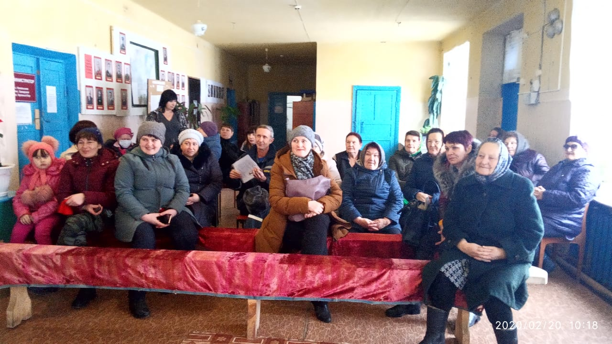

Его актив состоит из грамотных, неравнодушных людей, которые работают с душой и творчески подходят к решению различных вопросов, будь то хозяйственно- бытовые или социально-культурные.
Основными направлениями деятельности ТОС являются: участие в работах по благоустройству; участие в проведении спортивных и культурно- массовых мероприятиях; проведение конкурсов; организация дежурств в пожароопасный период; оказание помощи пожилым гражданам; организовывать работы по ремонту дорог, колодцев. Информировать органы местного самоуправления поселения о состоянии дел на территории ТОС; осуществлять своевременное оповещение населения по сигналам гражданской обороны; вносить предложения в органы местного самоуправления по решению вопросов местного значения.
Можно с уверенностью сказать, что ТОС сегодня стал надежным помощником муниципальной власти в работе с населением по решению первостепенных, жизненно важных вопросов.
Глава поселения, администрация, Совет ветеранов, поселения оказывают постоянную поддержку в деятельности территориальному общественному самоуправлению . С участием главы поселения и депутатов Еделевского сельского поселения проводятся встречи, на которых обсуждаются и находятся положительные решения на наиболее важные социально - экономические вопросы жизни поселения, его благоустройстве и развитии, поднимаемые по инициативе руководителя и актива ТОС и жителей села Никольское.
Особенностью работы органов ТОС в населенном пункте является то, что они лично знают каждого жителя сельского поселения, знают проблемы волнующие граждан не от вторых, а от заинтересованных лиц, что сказывается на эффективности работы органов ТОС.
Хорошей традицией стала организация месячника «Благоустройство села – общее дело». Жителями приводятся в порядок придомовые территории. Весенний рейд по всем улицам проходит, когда появляется первая весенняя зелень. Она добавляет чистоты и волнующей нежности в убранство сел. На придомовых территориях расцветают весенние цветы. Как приятно проходить Совету ТОС по чистым улицам, где цветут красивые цветы (душа радуется). После рейда вручаются предупреждения тем жителям, которые нарушают правила благоустройства.

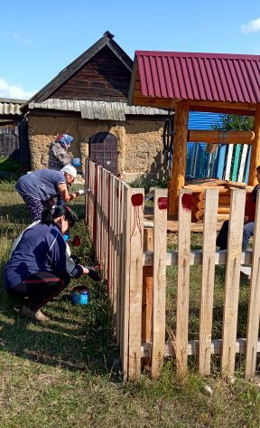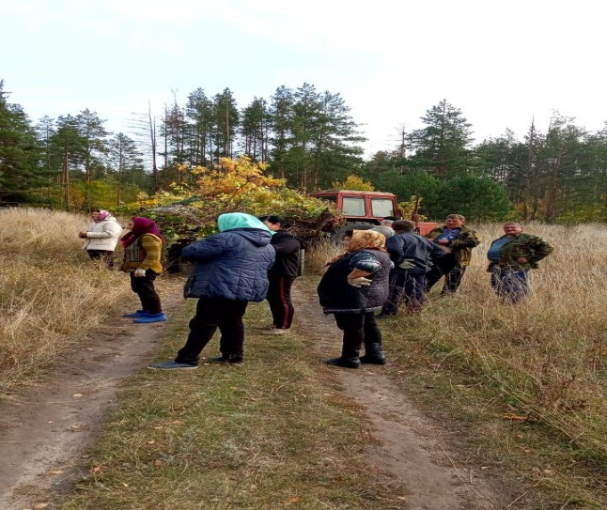

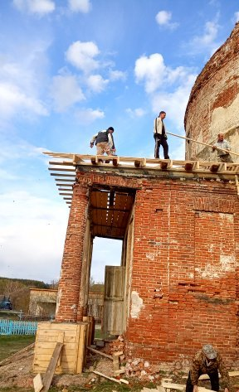

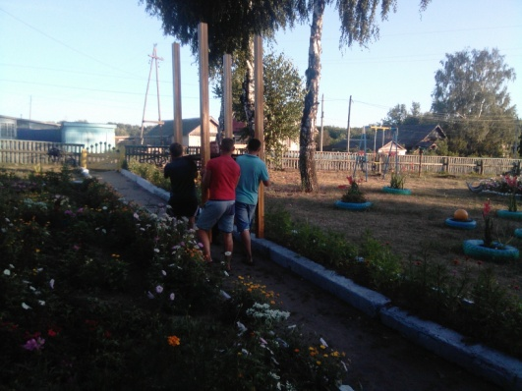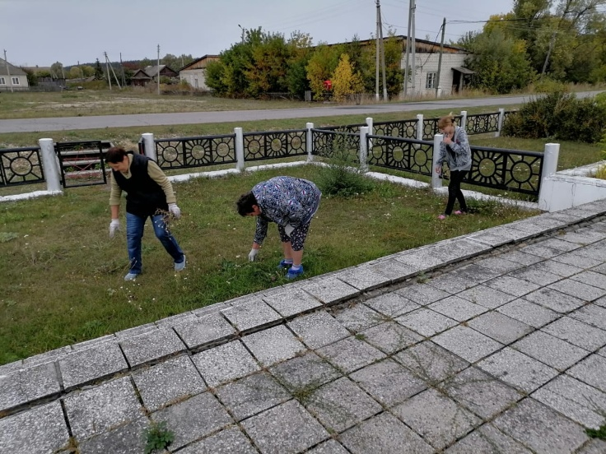
Участвовали в осеннем фестивале чистых территорий в номинации «Дружная команда»,которую Ассоциации ТОС Ульяновской области .15 ТОС получили Сертификаты признательности за участие в Фестивале чистых территорий: ТОС «Сельчанка» из Кузоватовского района. Приняли участие в конкурса на лучшее оформление территории «Новогоднее настроение»,который был объявлен Ассоциацией ТОС Ульяновской области совместно с Издательским Домом «Ульяновская правда».

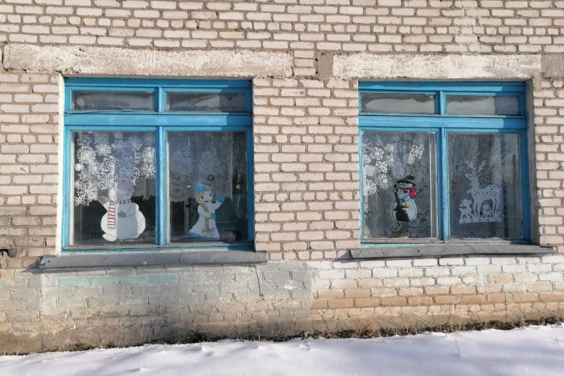

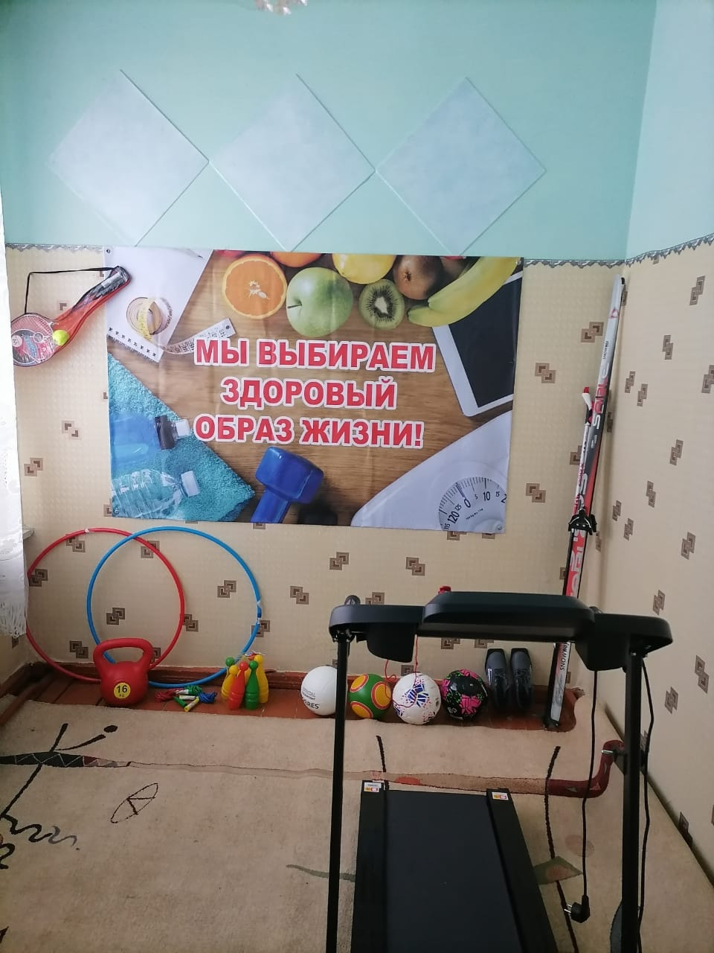
ТОС «Сельчанка» для формирования здорового образа жизни участвовала в муниципальном конкурсе для СО НКО с проектом «Мы за здоровый образ жизни» и выиграли грант на покупку спортивного оборудования.

По инициативе руководителя и актива ТОС «Сельчанка» были освещены вопросы: о правилах благоустройства; о вывозе ТБО; правила содержания домашних животных (собак, коз, овец, пчелосемей);организация сенокошения и выпаса коров; организация дежурства в пожароопасный период.

ТОС «Сельчанка» тесно взаимодействует со специалистами: Сельского дома культуры и библиотеки, Советом ветеранов по организации досуга населения.
.

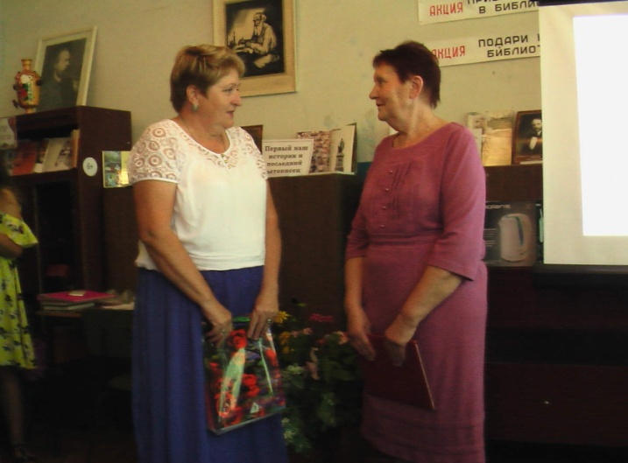
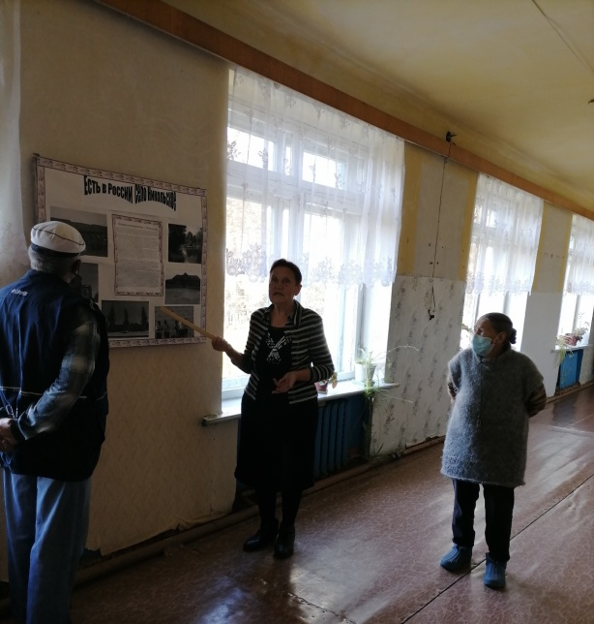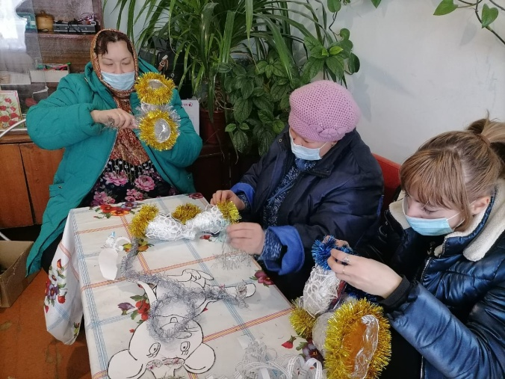

На протяжении отчетного периода все культурно- досуговые мероприятия проходили при непосредственном участии ТОС среди которых: проведение мероприятий по празднованию очередной годовщины Дня Победы,

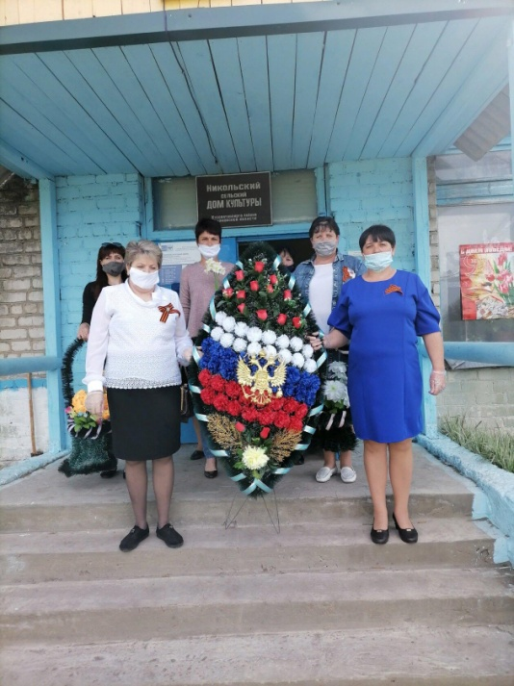
акция «Георгиевская лента»,чествование ветеранов ВОВ и тружеников тыла и «Свеча памяти»,музыкальная викторина «Песни огненных лет», «За чашкой чая, не скучаем» и т.д..

При участии членов ТОС во время проведения месячников по пожарной безопасности: весной (апрель-май), осенью (сентябрь-октябрь) среди населения ведется разъяснительная работа о мерах пожарной безопасности. Распространяются памятки о правилах пожарной безопасности в быту, в жилом секторе, безопасном курении, безопасном костре. Памятки раздаются населению при подворном обходе. Работа ТОС отражается на сайте Еделевского сельского поселения.

Вот так живет и работает ТОС «Сельчанка». Все для народа. Народ для села, доказывая своим трудом, умом и целеустремленностью, что в сельской глубинке можно жить, веселиться, приносить плоды своего труда для развития общества на благо нашей любимой Родины.

